INFORMACIJA APIE LIETUVOJE DAŽNIAUSIAI APTINKAMUS VORUS

KUO VORAI NAUDINGI:
JEI JUOS IŠNAIKINTUME, GREIČIAUSIAI MIRTUME NUO DIZENTERIJOS ARBA MUS UŽGRAUŽTŲ UODAI. JIE SUMAŽINA KENKĖJŲ – UODŲ, MUSIŲ, TARAKONŲ. JEI IŠ MITYBINĖS GRANDINĖS IŠIMTUME TOKĮ PLĖŠRŪNĄ, DĖL UODŲ NEGALĖTUME PRIEITI PRIE EŽERŲ.
SVARBESNĖS LIETUVOS VORŲ ŠEIMOS:
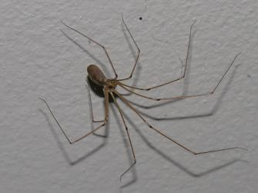VIRPŪNĖLIAI (PHOLCIDAE) – VORŲ (ARANEAE) ŠEIMA.
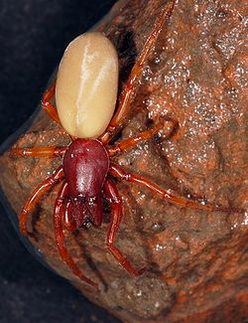RATAVORIAI (DYSDERIDAE) – VORŲ (ARANEAE) ŠEIMA.
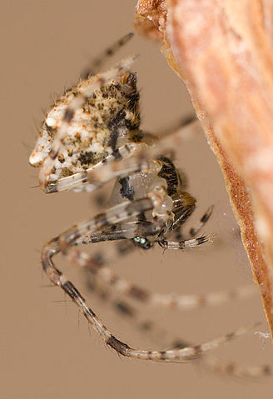ŠERIUOTVORIAI, VORŲ ĖDIKAI (MIMETIDAE) – VORŲ ŠEIMA.
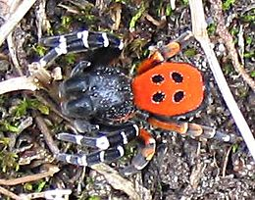STORAGALVIAI (ERESIDAE) – VORŲ (ARANEAE) ŠEIMA.
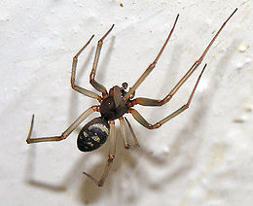KILPININKAI (THERIDIIDAE) – DIDELĖ TINKLUS MEZGANČIŲ VORŲ (ARANEAE) ŠEIMA.

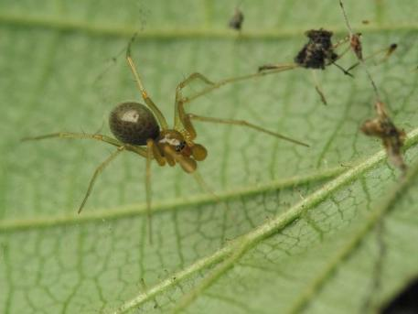GAUBTATINKLIAI (LINYPHIIDAE) – VORŲ (ARANEAE) ŠEIMA.

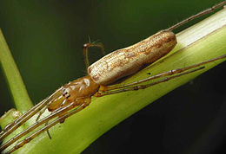STORAŽANDŽIAI (TETRAGNATHIDAE) – VORŲ (ARANEAE) ŠEIMA.
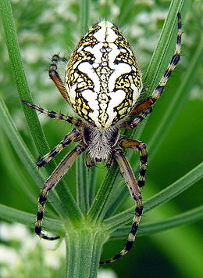KRYŽIUOČIAI (ARANEIDAE) – VORŲ (ARANEAE) ŠEIMA.
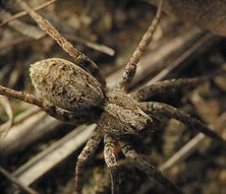PLĖŠRIAVORIAI (LYCOSIDAE) – VORŲ (ARANEAE) ŠEIMA.
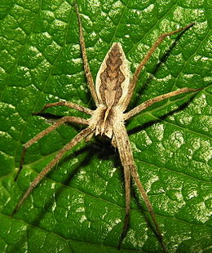GUOLININKAI (PISAURIDAE) – VORŲ (ARANEAE) ŠEIMA.
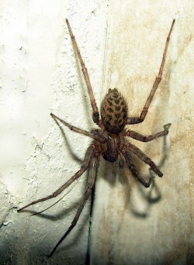PILTUVININKAI (AGELENIDAE) – VORŲ (ARANEAE) ŠEIMA.

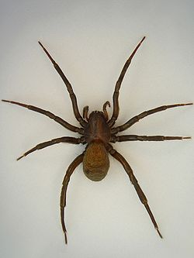SIDABRIUKAI (CYBAEIDAE) – VORŲ (ARANEAE) ŠEIMA.
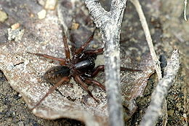DIRVAVORIAI (HAHNIIDAE) – VORŲ (ARANEAE) ŠEIMA.
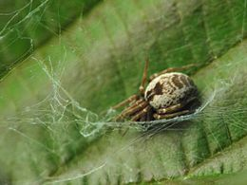RAIZGUOLIAI (DICTYNIDAE) – VORŲ (ARANEAE) ŠEIMA.
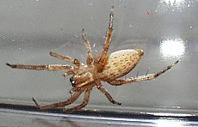GLEŽNAVORIAI (ANYPHAENIDAE) – VORŲ
(ARANEAE) ŠEIMA.
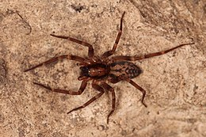GRUMSTAVORIAI (LIOCRANIDAE) – VORŲ (ARANEAE) BŪRIO ŠEIMA.

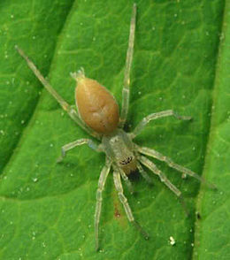MAIŠAVORIAI (CLUBIONIDAE) – VORŲ
(ARANEAE) ŠEIMA.
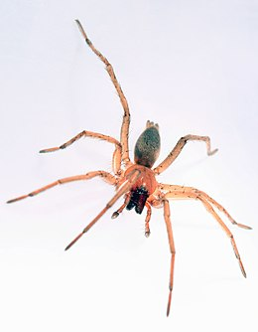PLOKŠČIAVORIAI (GNAPHOSIDAE) – VORŲ (ARANEAE) ŠEIMA.
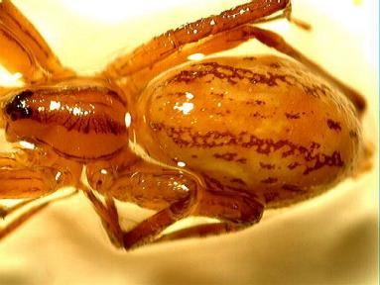VAIDUOKLIAVORIAI (ZORIDAE) – VORŲ (ARANEAE) ŠEIMA.
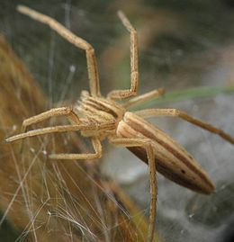VIKRŪNAI (PHILODROMIDAE) – VORŲ (ARANEAE) ŠEIMA.
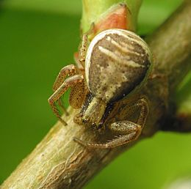KRABVORIAI (THOMISIDAE) – VORŲ
(ARANEAE) ŠEIMA.
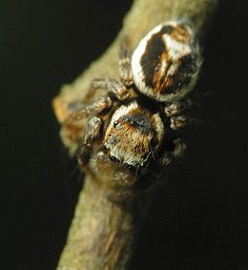ŠOKLIAVORIAI (SALTICIDAE) – VORŲ
(ARANEAE) ŠEIMA.

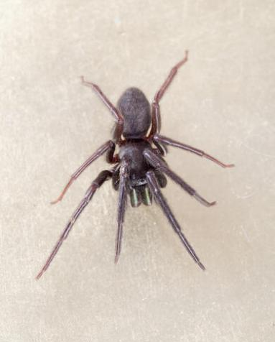PLYŠIAVORIAI (SEGESTRIIDAE) – VORŲ (ARANEAE) ŠEIMA.

JEIGU KURIS NORS VORAS PATIKO IR NORI DAUGIAU SUŽINOTI APIE JĮ, GALI INFORMACIJOS RASTI INTERNETE ARBA PASIKLAUSTI MOKYTOJO, JIS TIKRAI PADĖS :)

VORŲ BAIMĖ
ARACHNOFOBIJA – FOBIJA, PASIREIŠKIANTI BAIME VORAMS, TAI VIENA IŠ DAŽNIAUSIAI PASIREIŠKIANČIŲ FOBIJŲ.

SKAIČIUOJAMA, KAD APIE TREČDALIS MOTERŲ IR APIE KETVIRTADALIS VYRŲ VIENAIP AR KITAIP KENČIA NUO ŠIOS BAIMĖS. MOKSLININKAI NETGI GINČIJASI, AR TAI ĮGIMTA, AR ĮGYTA BAIMĖ. GALBŪT KOLEKTYVINĖS PASĄMONĖS VEIKIAMI, ŠIĄ BAIMĘ INSTINKTYVIAI ESAME ATSINEŠĘ IŠ PROTĖVIŲ – JUK KAŽKADA VORAI TIKRAI KĖLĖ GRĖSMĘ GYVYBEI.
VORŲ KELIAMAS PAVOJUS
NUODAI VORUI NAUDINGI MAITINANTIS. VAPSVAVORIO ĮKANDIMAS PRILYGTŲ ŠIRŠĖS ĮKANDIMUI. ŠIOKIĄ TOKIĄ REAKCIJĄ GALĖTŲ PAJUSTI TIK ALERGIŠKI ŽMONĖS. ĮKANDUS KRYŽIUOČIUI - SKAUSMAS BŪTŲ MAŽESNIS NEI BITĖS – TARSI ADATOS BAKSTELĖJIMAS. VORAI MINTA ĮVAIRIAIS PARAZITAIS IR TOKIU BŪDU GALI PERIMTI UŽKRATĄ. JŲ SEILĖSE GALI BŪTI MIKROORGANIZMŲ, KURIE GALI SUKELTI ĮVAIRIŲ LIGŲ. BET LIETUVOJE TAI YRA LABAI RETAS ATVEJIS.

LABIAUSIAI ŽMONES BAUGINANTYS VORAI – VAPSVAVORIAI IR KRYŽIUOČIAI.

KŪRYBINĖ UŽDUOTIS
- ATSINEŠK SIŪLŲ, SUSIRASK KELIAS ŠAKELES IR GALI NUPINTI VORATINKLĮ IR PAPUOŠTI GAMTOJE ESANČIOMIS DETALĖMIS.
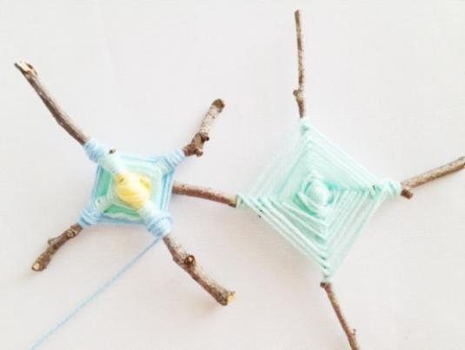

NAUDOTI INFORMACIJOS ŠALTINIAI:
- https://lt.wikipedia.org/wiki/Vorai
- https://www.delfi.lt/grynas/gyvenimas/lietuviski-vorai-kuriu-vertetu-pasisaugoti-65950782
- https://www.lrytas.lt/gamta/fauna/2018/06/23/news/kodel-niekada-savo-namuose-neturetumete-nuzudyti-voro-6580332
- https://idejuparkas.blogspot.com/2013/07/dekoratyvinis-voratinklis-su-voriuku.html

VORŲ UŽDUOČIŲ LAPAS
- RASTO VORO TYRIMO REZULTATŲ LENTELĖ. UŽPYLDYK LENTELĘ.
VORO ILGIS (IŠMATUOK SU LINIUOTE) | VORO SPALVA\ SPALVOS. NUSPALVINK LANGELĮ VORO SPALVOMIS. | PABANDYK PARAŠYTI VORO PAVADINIMĄ (JO IEŠKOTI GALI PATEIKTAME VORŲ SĄRAŠE ARBA INTERNETE)

- NUPIEŠK VORATINKLĮ

- IŠŠIFRUOK VORO PAVADINIMĄ IR SURASK JĮ INFORMACIJOS LAPUOSE.
ɝ =A | « = D | §= I | ᵿ = B | √= S | ◙ = K | ♫ = R | @ =U

√ | § | « | ɝ | ᵿ | ♫ | § | @ | ◙ | ɝ | √
VORŲ UŽDUOČIŲ LAPAI
- KOKS VORO DYDIS? NUSPALVINK APSKRITIMĄ.
MAŽAS

VIDUTINIS

DIDELIS

- NUSPALVINK VORĄ, RASTO VORO SPALVOMIS.
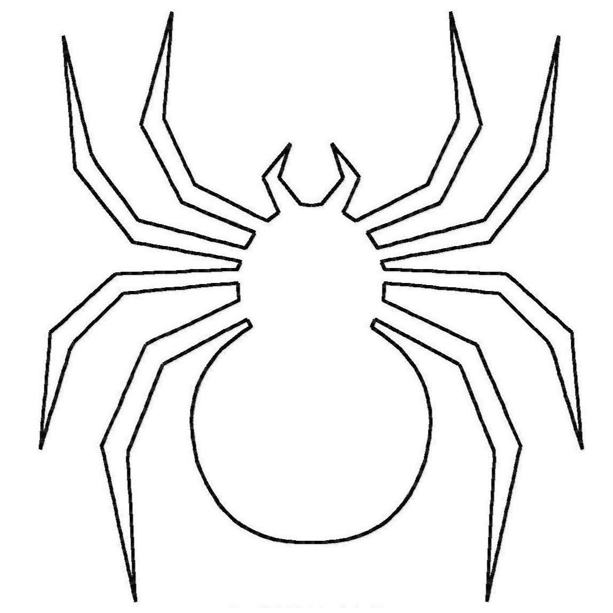
- APVEDŽIO VORATIKLĮ.
